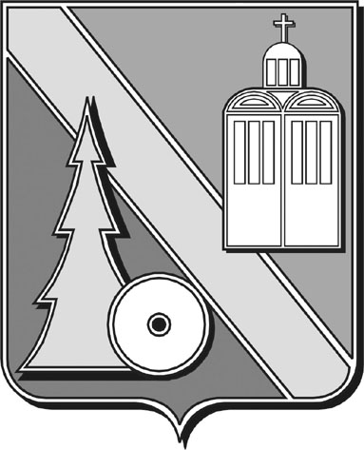

Администрация городского округа

Архангельской области «Город Коряжма»

(Администрация города)

ПОСТАНОВЛЕНИЕ

|  |  |  |  |
| --- | --- | --- | --- |
| от | 29.08.2023 | № | 1172 |

г. Коряжма

О внесении изменений в постановление

администрации города от 19.10.2022 №1201

В соответствии с частью 4 статьи 37 и частью 5 статьи 65 Федерального закона от 29 декабря 2012 года № 273-ФЗ «Об образовании   
в Российской Федерации», в целях реализации Указа Президента Российской Федерации от 21 сентября 2022 года № 647 «Об объявлении частичной мобилизации в Российской Федерации», постановлением Правительства Архангельской области от 02.06.2023 №500-пп «О внесении изменений в постановление Правительства Архангельской области от 12 октября 2012 года № 463-пп», руководствуясь Уставом городского округа Архангельской области «Город Коряжма», администрация города

**п о с т а н о в л я е т:**

1. Внести в постановление администрации города от 19.10.2022 №1201 «О дополнительных мерах социальной поддержки семьям проживающих на территории городского округа Архангельской области «Город Коряжма» военнослужащих, сотрудников некоторых федеральных органов исполнительной власти и федеральных государственных органов, в которых федеральным законом предусмотрена военная служба, сотрудников органов внутренних дел Российской Федерации, принимающих (принимавших) участие в специальной военной операции на территориях Донецкой Народной Республики, Луганской Народной Республики, Запорожской области, Херсонской области и Украины, сотрудников уголовно-исполнительной системы Российской Федерации, выполняющих (выполнявших) возложенные на них задачи на указанных территориях в период проведения специальной военной операции, лиц, заключивших контракт о пребывании в добровольческом формировании (о добровольном содействии в выполнении задач, возложенных на Вооруженные Силы Российской Федерации) для участия в указанной специальной военной операции, а также граждан, призванных на военную службу по мобилизации в соответствии с Указом Президента Российской Федерации от 21 сентября 2022 года № 647 «Об объявлении частичной мобилизации в Российской Федерации», в том числе погибших (умерших) при исполнении обязанностей военной службы (службы)» (в редакции постановления администрации города от 15.11.2022 №1359) следующие изменения:

1.1. Пункт 1 постановления дополнить четвертым абзацем следующего содержания:

«- освобождение от платы, взимаемой с родителей (законных представителей), за осуществление присмотра и ухода за детьми участников специальной военной операции в группах продленного дня в региональных и муниципальных образовательных организациях, реализующих образовательные программы начального общего, основного общего и среднего общего образования (в том числе в случае гибели (смерти) участников специальной военной операции)».

1.2. В пункте 3 постановления слова «до 30 июня» заменить словами «до 31 декабря».

1.3. Пункт 2 Положения, утвержденного постановлением администрации городского округа Архангельской области «Город Коряжма» от 19.10.2022 № 1201 дополнить третьим дефисом следующего содержания:

«- освобождение от платы, взимаемой с родителей (законных представителей), за осуществление присмотра и ухода за детьми участников специальной военной операции в группах продленного дня в региональных и муниципальных образовательных организациях, реализующих образовательные программы начального общего, основного общего и среднего общего образования (в том числе в случае гибели (смерти) участников специальной военной операции)».

2. Настоящее постановление вступает в силу со дня его официального опубликования в газете «Коряжемский муниципальный вестник».

Глава городского округа

Архангельской области «Город Коряжма» А.А.Ткач